

**T.C.**

**SAKARYA ÜNİVERSİTESİ**

**BİLGİSAYAR VE BİLİŞİM BİLİMLERİ FAKÜLTESİ**

**BİLGİSAYAR MÜHENDİSLİĞİ BÖLÜMÜ**

**FİNANSAL BT DERSİ**

**VİSUAL**

**HOME**

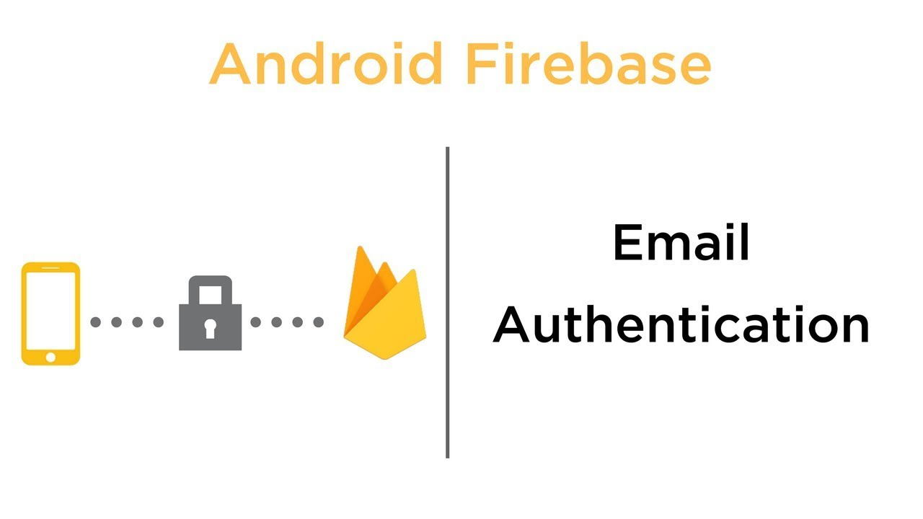

**FİREBASE’İN ANDROİD TELEFONDAKİ KULLANICI GİRİŞİ**

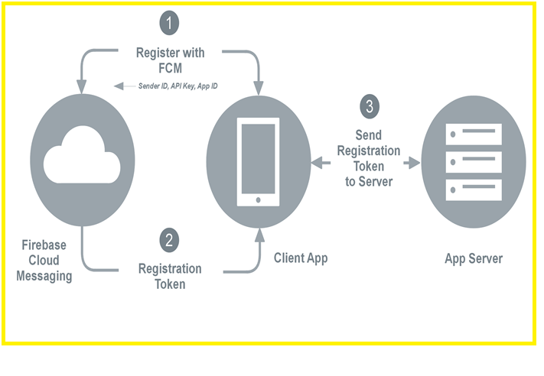

**FİREBASE VERİTABANI TABLO DİYAGRAMI**

